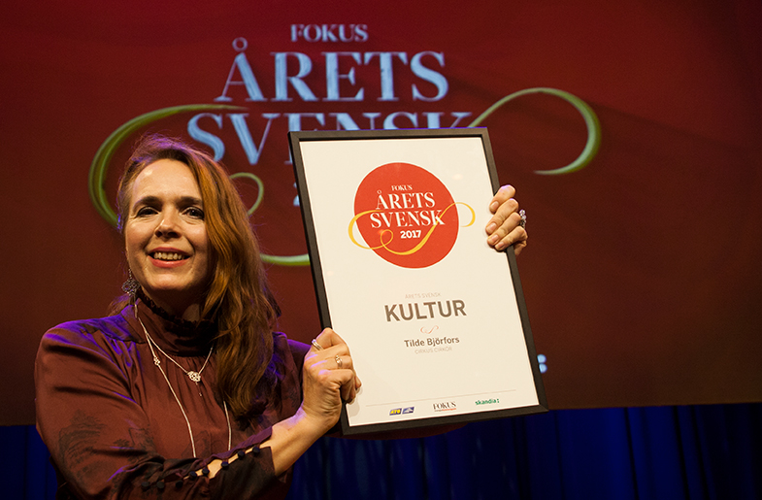
TILDE BJÖRFORS – Vinnare av ÅRETS SVENSK 2017 – KULTUR!
Cirkus Cirkörs grundare mottog igår Fokus pris som Årets svensk - Kultur.

För tolfte året i rad utses Årets svensk under ledning av Nyhetsmagasinet Fokus. Vem har i år "visat prov på självständighet och originalitet i ett land som på gott och ont gillar det samstämmiga och välanpassade"? Nytt för i år är att pristagare även utses i underkategorier som spänner från kultur till medicin och teknik.
I år tillfaller utmärkelsen Årets Svensk – Kultur till Tilde Björfors, konstnärlig ledare och grundare till Cirkus Cirkör!
Priset delades ut och offentliggjordes på galan på Cirkus den 14 decembe.r
Motivering: Tilde Björfors
Hon har redan, bland mycket annat, fått kungens medalj, Natur & Kulturs pris, Expressens teaterpris och utmärkelsen Årets europé. Hon är professor, direktör och regissör i ett. Årets kultursvensk har sedan 1995 gjort Sverige till ett av världens ledande nycirkusländer. I sin dagliga verksamhet och i sina föreställningar kombinerar hon estetiken och underhållningen med aktuella samhällsfrågor. På så sätt bidrar hon till att öppna dörrar och vidga perspektiv i en tid när offentligheten blir smalare, både till uttryckssätt och i tanken. Årets kultursvensk är
Tilde Björfors.
“Jag är mycket ärad över utmärkelsen och priset är samtidigt ett erkännande för ett helt scenkonstområde! som jag delar med alla artister och barn/unga/gamla som tränar cirkus och bidragit till att etablera nycirkusen som konstform i Sverige!”
Totalt är det fyra priser som Cirkörs konstnärliga ledare har mottagit i år. Tidigare: Expressens Teaterpris ”En bit av Georgs hatt”, Årets Europé, Svenska Teaterkritikers teaterpris.
För övrigt är Tilde aktuell med förberedelserna till ”Kras” – en Dramatenföreställning för barn som har premiär den 25 januari, samt med förberedelserna för Cirkörs nya helaftonsföreställning, ”Epifónima”, som har premiär den 7 september 2018 på Östgötateatern i Norrköping och som redan är fullbokad fram till juni 2019 för en turné som sträcker sig över Sverige, Norge och Frankrike.
Pressbild på Tilde Björfors
http://www.pressbild.cirkor.se/
Mer info om priset Årets Svensk
https://www.fokus.se/2017/10/arets-svensk-5/
Mer info om Tilde Björfors
https://cirkor.se/tildebjorfors
För intervjuförfrågningar kontakta
Osiel Ibáñez - Kommunikationschef Cirkus Cirkör
Tel: 0707 26 34 62 Mail: osiel.ibanez@cirkor.se

